数字孪生胶东调水先行先试

泵站智慧管控模型说明书

中国水利水电科学研究院
2024年6月

模型概况
泵站智慧管控模型包括设备健康评价模型、泥沙淤积模拟模型、设备劣化趋势预测模型、泵站运行状态综合评价模型和泵站智能调控模型，应用于胶东调水工程的打渔张泵站。由于打渔张泵站位于滨州市博兴县打渔张引黄闸下游，是胶东调水工程的第一级泵站，直接抽引黄河水，故泥沙影响着打渔张泵站的安全运行。
泵站智慧管控模型主要针对打渔张泵站的泥沙和调控问题展开，对泵站机组运行损耗状态、泥沙淤积情况及运行安全进行预测性分析研判，为泵站机组运行、泥沙影响情况、设备设施维护等工作提供支撑；同时，围绕泵站运行维护、机组安全管理和可视化管理等主要业务开展功能应用、辅助生成决策建议方案，支撑精准化决策。

- 设备健康评价模型
  - 功能设计
实时获取打渔张泵站5台机组的真实运行状态，需要对其建立健康状态模型。需采用机组运行初期无故障数据，建立机组健康状态下分布标准模型。并结合设备振动趋势预测结果，建立设备健康评价指标体系，定量分析机组运行状态。设备健康评价模型构建机组运行数据与机组状态特征数据之间的映射关系，融合多权重和动态阈值优化算法对机组的当前状态进行评价。模型的输入为某台机组若干敏感性指标数据，模型能够输出机组当前工况下的若干指标的劣化度，实现对机组的整体健康状态进行综合评价。
  - 模型原理
设备健康评价模型主要针对打渔张泵站，对打渔张泵站的水泵机组进行准确的健康评价分析是本模型的首要目标。打渔张泵站安装有5台水泵机组，其中电动机是同步电动机，由河北华博阳光电机有限公司制造；水泵为轴流式由无锡利欧锡泵制造有限公司制造。
实时获取打渔张泵站5台机组的真实运行状态，需要对其建立健康状态模型。需采用机组运行初期无故障数据，建立机组健康状态下分布式振动标准模型。并结合设备振动趋势预测结果，建立设备健康评价指标体系，在线状态下对机组的运行状态进行打分，定量分析机组运行状态。
基于水泵机组电动机电流、有功功率，20个温度量（铁芯、线圈、瓦温），环境温度，机组振动、摆度、转速、叶片角度、流量、泵站前池水位、泵站出口水位等参数，依托在线监测数据和离线检查与试验数据，结合设备劣化趋势分析，建立设备健康评价指标体系。功能设计
利用设备工情、工况等监测数据的汇集，结合推理树、边缘计算、机理模型等智能分析方法，实现设施设备健康动态评分及健康等级评定，设施健康等级按照良好、一般、劣化、病况、险况五级分类；故障、险况说明设备故障已发生甚至存在严重风险。
一、数据汇集与处理
数据采集：系统应具备数据采集功能，从各种传感器、监控系统等设备中自动获取设备的工情、工况等监测数据。
数据预处理：对采集到的数据进行清洗、过滤和格式转换等预处理操作，确保数据的准确性和一致性。
数据存储：将处理后的数据存储在数据库中，方便后续的数据分析和查询。
二、智能分析方法
推理树：使用推理树算法对设备的状态进行评估和预测。根据设备的运行状态、参数指标等信息，构建相应的推理树模型，进行状态分类和故障预测。
边缘计算：利用边缘计算技术，对设备数据进行实时计算和分析，减少数据传输量和处理时间。
机理模型：建立设备的物理模型和数学模型，根据实时监测数据，分析设备的运行状态和性能指标，预测设备的故障模式和故障概率。
三、设施设备健康评分与等级评定
健康评分：根据设备的运行状态、参数指标等信息，结合推理树、边缘计算、机理模型等智能分析方法，对设施设备的健康状况进行评分。评分标准可按照良好、一般、劣化、病况、险况五级分类进行划分。
等级评定：根据设施设备的健康评分，结合设定的等级评定标准，对设施设备的健康等级进行评定。等级评定结果应能够直观地反映设施设备的健康状况和风险程度。
四、故障与险况预警
故障预警：当设施设备出现故障时，系统应立即发出故障预警信号，通知相关人员及时处理和应对。故障预警应包括故障类型、故障位置、故障原因等信息。
险况预警：当设施设备的运行状态出现异常或存在严重风险时，系统应发出险况预警信号，提醒相关人员及时采取措施进行干预和预防。险况预警应包括险况类型、险况位置、险况程度等信息。
五、数据可视化与报告生成
数据可视化：将设施设备的监测数据以图形化方式展示，如曲线图、柱状图等，方便用户直观地了解设施设备的运行状态和性能指标。
报告生成：根据设施设备的健康评分和等级评定结果，生成相应的报告。报告应包括设施设备的名称、型号、运行状态、健康评分、等级评定等信息。同时，可以添加备注或建议等信息，为决策提供参考。
六、用户管理与权限控制
用户管理：系统应对不同用户设置不同的权限级别，如管理员、操作员、观察员等，不同权限级别的用户对应不同的操作和查询权限。
权限控制：系统应对不同用户的操作进行控制和限制，避免非法操作和误操作，确保数据的安全性和完整性。同时，应设置相应的加密措施，保护用户的个人信息和重要数据不被泄露。
访问日志：系统应记录不同用户对系统的访问日志，包括访问时间、访问IP地址、操作内容等，方便后续的安全审计和故障排查。
图 2.2-1设备健康评价业务流程图
方法
设备健康评价模型主要采用最小二乘支持向量机构建机组运行数据与机组状态特征数据之间的映射关系，并采用层次分析理论，融合多权重和动态阈值优化算法对机组的当前状态进行评分。
最小二乘支持向量机是支持向量机的变体与改进，它结合最小二乘法理论，将支持向量机分类与回归中的不等式约束条件转换为等式约束，并用误差平方和损失函数代替其不敏感损失函数，因此，支持向量机的最优解问题也由二次规划问题转变为求解线性方程组，降低了计算的复杂度，具有良好的泛化能力。
层次分析法是一种定性和定量相结合的、系统的、层次化的分析方法。这种方法的特点是在对复杂决策问题的本质、影响因素及其内在关系等进行深入研究的基础上，利用较少的定量信息使决策的思维过程数学化，从而为多目标、多准则或无结构特性的复杂决策问题提供简便的决策方法。是对难以完全定量的复杂系统做出决策的模型和方法。层次分析法根据问题的性质和要达到的总目标，将问题分解为不同的组成因素，并按照因素间的相互关联影响以及隶属关系将因素按不同的层次聚集组合，形成一个多层次的分析结构模型，从而最终使问题归结为最低层（供决策的方案、措施等）相对于最高层（总目标）的相对重要权值的确定或相对优劣次序的排定。
模型计算流程如下。
1）首先进行参数敏感性分析，从时频域特征参数中选择出最能反映水泵机组运行状态的若干指标。
2）采用水泵机组运行初期无故障数据，建立机组健康状态下的健康状态模型，根据最小二乘原理及步骤1）中选择的敏感性指标，获得机组健康状态下输入参数和输出参数的精确映射关系。
3）将实时的在线数据代入机组健康模型，计算当前工况下的状态参数健康标准值，并和当前工况的实测值进行比较，获得当前机组的劣化度。
4）采用层次分析法对步骤3）中得到的若干个劣化度指标进行综合评价，判断当前机组的健康状态。
设备健康评价模型基于当前机组各指标健康标准值和当前工况下的实测值进行比较，模型能够输出机组当前工况下的若干指标情况，实现对机组的整体健康状态进行综合评价。
  - 输入输出
表 2.3-1设备健康模型输入说明
参数名称 | 含义 | 单位 | 数据类型
机组编号 | 水泵机组编号 |  | Int[]
有功功率 | 水泵实时有功功率 | kW | float[]
叶片角度 | 水泵叶片角度 | ° | float[]
转速 | 水泵轴实时每分钟的转数 | r/min | float[]
上游水位 | 泵站运行时上游水位高度 | m | float[]
下游水位 | 泵站运行时下游水位高度 | m | float[]
定子铁心U相 | 定子铁心U相温度 | ℃ | float[]
定子线圈U相 | 定子线圈U相温度 | ℃ | float[]
定子铁心V相 | 定子铁心V相温度 | ℃ | float[]
定子线圈V相 | 定子线圈V相温度 | ℃ | float[]
定子铁心W相 | 定子铁心W相温度 | ℃ | float[]
定子线圈W相 | 定子线圈W相温度 | ℃ | float[]
推力轴瓦热T1 | 推力轴瓦热T1温度 | ℃ | float[]
推力轴瓦热T2 | 推力轴瓦热T2温度 | ℃ | float[]
推力轴瓦热T3 | 推力轴瓦热T3温度 | ℃ | float[]
推力轴瓦热T4 | 推力轴瓦热T4温度 | ℃ | float[]
上导轴瓦热A1 | 上导轴瓦热A1温度 | ℃ | float[]
上导轴瓦热A2 | 上导轴瓦热A2温度 | ℃ | float[]
上导轴瓦热A3 | 上导轴瓦热A3温度 | ℃ | float[]
上导轴瓦热A4 | 上导轴瓦热A4温度 | ℃ | float[]
上油池热电阻A5 | 上油池热电阻A5温度 | ℃ | float[]
下导轴瓦热A1 | 下导轴瓦热A1温度 | ℃ | float[]
下导轴瓦热A2 | 下导轴瓦热A2温度 | ℃ | float[]
下导轴瓦热A3 | 下导轴瓦热A3温度 | ℃ | float[]
下导轴瓦热A4 | 下导轴瓦热A4温度 | ℃ | float[]
下油池热电阻A5 | 下油池热电阻A5温度 | ℃ | float[]
电机壳体振动 | 电机壳体振动 | mm/s | float[]
机组X方向摆度 | 机组X方向摆度 | μm | float[]
机组Y方向摆度 | 机组Y方向摆度 | μm | float[]
上机架X方向振动 | 电机上机架X方向振动 | mm/s | float[]
上机架Y方向振动 | 电机上机架Y方向振动 | mm/s | float[]
下机架X方向振动 | 电机下机架X方向振动 | mm/s | float[]
下机架Y方向振动 | 电机下机架Y方向振动 | mm/s | float[]

表 2.3-2设备健康模型输出说明
参数名称 | 含义 | 单位 | 数据类型
机组编号 | 水泵机组编号 |  | Int[]
有功功率 | 水泵实时有功功率 | kW | float[]
叶片角度 | 水泵叶片角度 | ° | float[]
转速 | 水泵轴实时每分钟的转数 | r/min | float[]
上游水位 | 泵站运行时上游水位高度 | m | float[]
下游水位 | 泵站运行时下游水位高度 | m | float[]
定子铁心U相 | 定子铁心U相温度健康值 | ℃ | float[]
定子线圈U相 | 定子线圈U相温度健康值 | ℃ | float[]
定子铁心V相 | 定子铁心V相温度健康值 | ℃ | float[]
定子线圈V相 | 定子线圈V相温度健康值 | ℃ | float[]
定子铁心W相 | 定子铁心W相温度健康值 | ℃ | float[]
定子线圈W相 | 定子线圈W相温度健康值 | ℃ | float[]
推力轴瓦热T1 | 推力轴瓦热T1温度健康值 | ℃ | float[]
推力轴瓦热T2 | 推力轴瓦热T2温度健康值 | ℃ | float[]
推力轴瓦热T3 | 推力轴瓦热T3温度健康值 | ℃ | float[]
推力轴瓦热T4 | 推力轴瓦热T4温度健康值 | ℃ | float[]
上导轴瓦热A1 | 上导轴瓦热A1温度健康值 | ℃ | float[]
上导轴瓦热A2 | 上导轴瓦热A2温度健康值 | ℃ | float[]
上导轴瓦热A3 | 上导轴瓦热A3温度健康值 | ℃ | float[]
上导轴瓦热A4 | 上导轴瓦热A4温度健康值 | ℃ | float[]
上油池热电阻A5 | 上油池热电阻A5温度健康值 | ℃ | float[]
下导轴瓦热A1 | 下导轴瓦热A1温度健康值 | ℃ | float[]
下导轴瓦热A2 | 下导轴瓦热A2温度健康值 | ℃ | float[]
下导轴瓦热A3 | 下导轴瓦热A3温度健康值 | ℃ | float[]
下导轴瓦热A4 | 下导轴瓦热A4温度健康值 | ℃ | float[]
下油池热电阻A5 | 下油池热电阻A5温度健康值 | ℃ | float[]
电机壳体振动 | 电机壳体振动健康值 | mm/s | float[]
机组X方向摆度 | 机组X方向摆度健康值 | μm | float[]
机组Y方向摆度 | 机组Y方向摆度健康值 | μm | float[]
机组温度健康值 | 机组温度健康值 |  | float[]
机组振动健康值 | 机组振动健康值 |  | float[]
机组摆度健康值 | 机组摆度健康值 |  | float[]
机组健康值 | 机组健康值 |  | float[]

- 泥沙淤积模拟模型

功能设计
打渔张泵站对泥沙淤积模型的主要需要为根据上游来流条件快速预测泵站前池中的泥沙淤积情况，由于泥沙淤积的模拟分析需要较长的计算时间和较大的计算资源，无法实时前端系统上的实时模拟计算。因此针对这一需要，泥沙淤积模型部分开发了泥沙淤积分布情况的快速响应模型，基于数值模拟的结果通过插值方法得到任意工况下泵站前池的泥沙淤积分布情况。从而，目前泥沙淤积模型实现的主要功能为：通过云图等方式对泵站前池泥沙淤积情况进行可视化，并统计整体最大泥沙淤积高度，实现对泥沙淤积水平的定量化评估，并分析总结不同工况下泵站前池泥沙淤积的主要位置，确定不同流量及含沙量情况下的最优机组组合运行方式。同时基于所建立的“运行工况——泥沙淤积情况”数据库，采用插值方法针对系统中实时传入的流量、含沙量等数据输出泵站前池泥沙淤积分布云图及最大泥沙淤积高度，并依据数值模拟的分析结果给出当前工况下的最优机组组合运行方式，从而实现对实际运行的调控建议。
  - 模型原理
含沙水流流动会导致泵站前池泥沙淤积，严重影响过流能力，因此必须明晰其中流场分布及泥沙淤积特性，并采取相应水力调控措施来控制前池泥沙淤积情况。因此，针对含沙条件下的泵站流场及泥沙淤积模拟预测，可结合RNG k-ε紊流模型、双Euler泥沙模型，采用CFD数值模拟的方法，对不同来流条件、不同含沙量、不同运行状态下的流场流动及泥沙淤积情况进行分析及优化。
RNG k-ε紊流模型的控制方程如下：
连续性方程：
动量方程：
紊动能方程：
紊动能耗散率方程：
使用VOF方法计算自由液面：
Euler-Euler双流体模型：
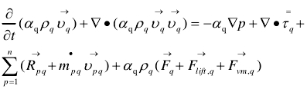
式中：为水的密度；为时间；为方向的速度分量为方向的速度分量方向的速度分量；为方向的质量力；为动力粘度；为压强；为流体体积函数；为紊流粘滞系数，可由紊动能和紊动能耗散率表示，即，；方程中通用模型常数，，，.
本模型基于打渔张泵站前池上游的来流流量、含沙量、以及机组运行组合方式进行水沙多相流数值模拟，得到不同运行工况下泵站前池的泥沙淤积分布情况，从而建立“运行工况——泥沙淤积情况”的泵站前池泥沙淤积数据库，为水力调控减淤提供重要支撑。
  - 输入输出
表 3.3-1 泥沙淤积模拟模型输入说明
参数名称 | 含义 | 单位 | 数据类型
含沙量 | 当前含沙量 | kg/m³ | float[]
流量 | 当前流量 | m³/s | float[]
机组运行方式 | 当前机组运行方式 |  | float[]
清淤 | 是否进行清淤操作 |  | float[]
表 3.3-2 泥沙淤积模拟模型输出说明
参数名称 | 含义 | 单位 | 数据类型
泥沙淤积分布云图 | 当前工况下的泥沙淤积分布云图
情况分析总结 | 当前泥沙淤积分布情况分析总结，包括主要淤积位置，最大淤积高度，当前淤积等级
1#机组最优淤积场景 | 1#机组最优淤积场景下的泥沙淤积分布云图
1#机组最优淤积场景情况分析总结 | 1#机组最优淤积场景情况分析总结
2#机组最优淤积场景 | 2#机组最优淤积场景下的泥沙淤积分布云图
2#机组最优淤积场景情况分析总结 | 2#机组最优淤积场景情况分析总结
3#机组最优淤积场景 | 3#机组最优淤积场景下的泥沙淤积分布云图
3#机组最优淤积场景情况分析总结 | 3#机组最优淤积场景情况分析总结
4#机组最优淤积场景 | 4#机组最优淤积场景下的泥沙淤积分布云图
4#机组最优淤积场景情况分析总结 | 4#机组最优淤积场景情况分析总结
5#机组最优淤积场景 | 5#机组最优淤积场景下的泥沙淤积分布云图
5#机组最优淤积场景情况分析总结 | 5#机组最优淤积场景情况分析总结

- 设备劣化趋势预测模型
  - 功能设计
通过分析泥沙对泵主要过流部件及机械部件的磨损，对打渔张泵站的水泵机组进行劣化预测分析，提出过流部件、导轴承的最大磨损发生位置，磨损状态，机组可运行时长及机组效率下降5%的运行时间长，是本模型的首要目标。

模型原理
（1）水泵叶片磨损计算原理
采用Ansys Fluent 2020对泵计算域进行定常数值模拟，计算过程中假设颗粒相和流体相之间没有能量和质量交换。流体域的计算采用Standard k-ɛ湍流模型。在数值模拟中设定残差收敛精度为10⁻⁵, 当相邻计算步之间，泵进、出口的压力和流量差小于0.01%该值时判定计算收敛。
以x轴方向为例，颗粒在计算域内运动求解方程如下：
式中，为单位质量固体颗粒所受的曳力，
式中， u——流体速度，m/s；
——颗粒速度，m/s；
——流体动力粘度，N •s/m²；
——流体密度，kg/m³；
——颗粒密度，kg/m³；
——颗粒直径，mm；
——x轴方向上所受的重力加速度，m/s²。
单位质量固体颗粒所受曳力τr为：
式中，ν——流体的动力粘度， N·s/m2。
定义相对雷诺数Re为：
若颗粒形状为不规则，则其曳力可根据如下公式进行计算：
式中，
颗粒形状因子φ可以采用理想球形表面积与真实颗粒表面积相比的数学方式用来描述颗粒形状：
式中，s——与非规则形状固体颗粒具有相同体积的理想球形表面积，mm²；
S——颗粒的真实表面积，mm²。
φ值较小的颗粒其棱角更为突出，形状偏非规则，并且受流体的曳力更大，相比之下，形状较为规则的颗粒其φ值更接近于1。例如对于理想球形，φ的取值为1，对于正四面体，φ的取值近似0.671，而对于正八面体，φ的取值近似于0.846。
为了计算固相颗粒与泵过流部件表面发生撞击后的运动轨迹，需获得其与壁面碰撞之后的速度方向和速度大小。由于颗粒与过流部件表面撞击反弹后会存在一定的能量消耗，并产生速度衰减，有必要引入与过流部件表面材料属性相关的能量恢复系数来表达这一消耗。采用Tabakoff提出的随机颗粒-壁面碰撞模型来计算能量恢复系数，其表达式为：
式中，e_{N}——法向恢复系数；
e_{T}——切向恢复系数；
θ——颗粒与过流部件表面的碰撞角度。
由于所采用的颗粒体积浓度小于12%，故在数值模拟中采用流体对颗粒单向耦合的方式来计算固相颗粒的运动轨迹，颗粒轨迹的运算间隔为20步，即以流体相每计算20步为基准，在此基础上进行1次颗粒轨迹计算，如此循环。
对泵过流部件表面磨损的计算采用的磨损预测模型表达式如下。
式中，
——固相颗粒的粒径函数；
a——颗粒与壁面的冲击角度；
f(θ)——冲击角度的函数；
v ——颗粒与壁面的相对速度，m/s；
b(v)——颗粒相对速度的函数；
——壁面单元表面面积，mm²。
磨损率Rerosion的单位为kg/（m²/s），通过上式与颗粒运动轨迹相结合进行分析，可以定量预测固相颗粒在计算域内运动所引起的泵各部分过流部件表面的磨损破坏。
冲击角函数f(θ)利用分段多项式方式表达：
当θ≤15°时，
当θ＞15°时，
上式中各常数的取值如表4-1所示。
表4-1冲击角函数内参数取值
b | c | x | y | w
–13.3 | 7.85 | 1.09 | 0.125 | 1
（2）轴承磨损计算原理
采用Ansys workbench 2020中的Transient Structure瞬态结构模型对泵转子系统计算域进行定常数值模拟，以得到轴承磨损磨损量及健康指标。
Archard磨损模型是基于表面接触力学的一个简化模型，用于描述和预测固体表面在相对滑动下的磨损行为。Archard模型的核心假设是磨损过程可以被视为硬质颗粒（或表面凸起）侵入较软材料表面的过程。在这一过程中，磨损的主要机制被认为是微观尺度上的切削或塑性变形。
磨损机制：当两个表面相互接触并相对滑动时，较硬的表面（或微观凸起）将侵入较软的表面，导致材料的移除。这一过程可以被视为连续的微观切削。
磨损量的计算：Archard提出，磨损量（体积或质量损失）与滑动距离成正比，与接触表面的正压力成正比，而与材料的硬度成反比。这种关系体现了磨损量取决于接触载荷的大小、滑动的距离以及材料的耐磨性。
模型表达式：
其中，W表示磨损体积，K是磨损系数（取决于接触条件和材料对），F 是正压力，d 是滑动距离，H 是硬度。
（3）模型应用
工程设计：该模型广泛用于机械工程设计中，帮助工程师评估和预测部件在实际使用过程中的磨损寿命，从而优化设计。
材料选择：通过比较不同材料和涂层在相同使用条件下的磨损模拟结果，可以选择更适合的材料或涂层以提高部件的耐磨性。
维护预测：理解和应用Archard磨损模型有助于预测关键部件的维护周期和更换时间，对于提高机械系统的可靠性和降低维护成本至关重要。
（4）模型限制
虽然Archard模型在工程应用中非常有用，但它也有其局限性。模型是假设磨损过程中材料的移除是均匀和连续的，但在实际应用中，磨损过程可能更复杂，涉及多种机制（如疲劳、粘着、腐蚀等）。此外，磨损系数K往往需要通过实验来确定，因为它受许多因素的影响，包括接触条件、环境、润滑状态等。
  - 输入输出
（1）输入输出参数
表 4.3-1设备劣化趋势预测模型输入说明
参数名称 | 单位 | 数据类型 | 补充说明
流量 | m³/s | float[] | 当系统动作后，读入当前流量和含沙量即可
含沙量 | kg/m³ | float[]
距离上次模型运后的时间差 | h | float[] | 机组不运行，则为0
测试模式 | / | float[] | 当输入为0时，为测试模式，测试结果不影响正常运行。当输入为1时为正常模式。
输出文件的具体输出内容如下:
机组 1 展示工况: 44,流量: 10.0, 含沙量: 2.0, 轴承机械磨损健康指标: 88.170%, 水泵磨损健康指标: 77.237%
机组 2 展示工况: 44,流量: 10.0, 含沙量: 2.0, 轴承机械磨损健康指标: 91.243%, 水泵磨损健康指标: 77.380%
机组 3 展示工况: 20,流量: 10.05, 含沙量: 2.4, 轴承机械磨损健康指标: 82.118%, 水泵磨损健康指标: 76.981%
机组 4 展示工况: 44,流量: 10.0, 含沙量: 2.0, 轴承机械磨损健康指标: 85.410%, 水泵磨损健康指标: 77.124%
机组 5 展示工况: 44,流量: 10.0, 含沙量: 2.0, 轴承机械磨损健康指标: 90.190%, 水泵磨损健康指标: 77.321%
磨损程度为100%-健康程度。
（2）模型内容显示
根据代号，展示65组数据中的图片如下：
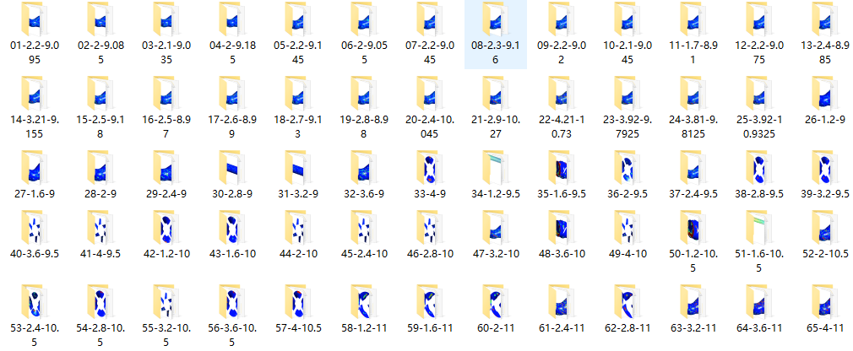
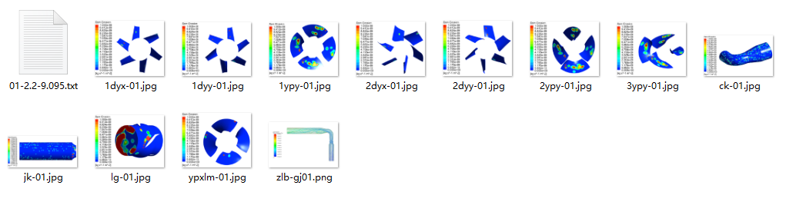
图4.3-1 模型展示图片
并可展示以下描述文字：
含沙量 2.2 kg/m³，流量 9.095 m³/s。
进口管渐缩段部分区域磨损严重。叶片压力面磨损区域较大，磨损较为严重。
叶片吸力面磨损区域很小，但磨损集中，磨损率高。
导叶压力面磨损区域很小，但磨损集中，且磨损严重。
导叶吸力面磨损面积很小，磨损轻微。
预计性能下降时间：280天
预计穿孔天数：442.05天
展示导轴承磨损健康指标：轴承机械磨损健康指标: 90.190%
展示水泵磨损健康指标：水泵磨损健康指标: 77.321%

泵站运行状态综合评价模型

功能设计
运行状态综合评价模型基于打渔张泵站的实时水情、工情监测数据，采用层次分析法为原理，建立评价体系，综合评价泵站内各台机组的实时状态，获取各机组的单项评价指标得分和综合评分，对机组当前性能和状态进行排序，结合开关机原则确定泵组投入运行组合，为调度人员提供参考。

模型原理
主要包括模型原理和模型构建过程两部分。
（1）模型原理
运行状态综合评价模型以层次分析法为原理，层次分析法是把和决策存在关联的元素分为不同的层次，比如目标、准则、方案等，然后展开定性、定量分析，从而作出决策。其基本步骤如下：
建立层次结构
按照问题分析的结果，将系统的元素划分为以下两个层次。
最高层：该层仅包含一个元素，通常情况下它是问题的目标或理想结果，别名目标层；
中间层：该层中的元素是为了达成目标需要完成的中间环节，它可以进一步分为多个层次，比如准则、子准则层次等，别名准则层。
构造判断矩阵
分析元素间的相对重要性，并以判断矩阵的形式来表示，构造如表4-1形式的权重判断矩阵：
表4-1判断矩阵表
判断矩阵 | 设备  劣化程度 | 能源单耗 | 泥沙  淤积程度 | 累计  开机时长 | 连续  运行时长
设备劣化程度 | P11 | P12 | … | … | P15
能源单耗 | P21 | P22 | … | … | P25
泥沙淤积程度 | … | … | … | … | …
累计开机时长 | … | … | … | … | …
连续运行时长 | P51 | P52 | … | … | P55
矩阵中的元素Pij表示Pi与Pj比较的相对重要性的估值，引入数字1-9表示重要程度。
1——同样重要，表示两个元素相比较，同样重要。
3——稍微重要。
……
9——极端重要。
层次的单排序
层次的单排序指由判断矩阵推算出本层次中各个元素对上一层次中某个元素的相对重要性次序。通常可采用方根法加以计算。
一致性检验
为了避免设置的权重系数存在相互矛盾的情况，需要对判断矩阵进行一致性检验，主要通过计算一致性指标C.I.和随机一致性比值C.R.来完成，公式如下：
(1)
式中，为判断矩阵的最大特征值，为元素数。当C.I.<0.1，认为判断矩阵基本一致，否则认为不一致。
（2）模型构建
模型构建分为以下五个步骤：
获取数据：实时水情、工情监测数据，如扬程、流量、有功功率等；
确定评价指标：设备健康度（判断指标，不参与最终评分）、设备劣化程度、能源单耗、泥沙淤积程度、累计开机时长及连续运行时长；
评价指标量化：计算以上单项指标分数；
确定指标权重：根据权重判断矩阵计算单项指标在综合评价中所占权重；
评分及排序：计算各机组综合分数，进行运行状态优劣排序。
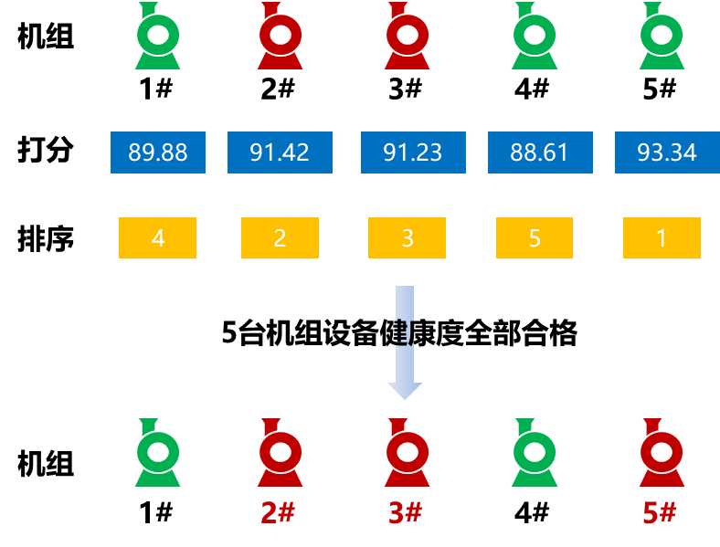
图4-1运行状态综合评价模型效果图

输入输出
表 5.3-1泵站运行状态综合评价模型输入说明
数据项类型 | 数据对象 | 输入数据项 | 时间尺度
泵站其他  模型计算  输出数据 | 水泵 | 设备健康度 | 实时
 |  | 水泵健康度 | 实时
 |  | 轴承健康度 | 实时
 | 泵站前池 | 泥沙淤积程度 | 实时
泵站调度  运行数据 | 水泵 | 能源单耗 | 实时
 |  | 连续运行时长 | 实时
 |  | 累计运行时长 | 实时
判断项 | 水泵 | 是否参与排序 | /
表 5.3-2 泵站运行状态综合评价模型输出说明
数据项类型 | 数据对象 | 输出数据项 | 时间尺度
评价模型  输出结果 | 设备健康指标 | 得分 | 实时
 | 设备劣化指标 | 得分和权重 | 实时
 | 泥沙淤积指标 | 得分和权重 | 实时
 | 能源单耗指标 | 得分和权重 | 实时
 | 连续运行时长指标 | 得分和权重 | 实时
 | 累计运行时长指标 | 得分和权重 | 实时
 | 水泵 | 运行状态分数 | 实时
 |  | 状态好坏排序 | 实时

泵站智能调控模型

功能设计
泵站主要通过低扬程、大流量、多机组泵站进行提水，已知各泵站内流量、扬程、效率存在一定关系，通过调节不同工况下机组流量分配方案，能够在满足运行要求情况下使各泵站在在现有设备运行条件下更经济、合理地运行。针对工程平稳运行期，需构建泵站站内经济运行模型，能提高泵站运行效率，更能降低提水成本，实现整个工程的效益最大化。根据各泵站运行特性，综合考虑不同水泵机组之间性能的差异以及各级泵站站前、站后水位可调节范围，构建打渔张泵站站内机组流量优化分配模型。泵站站内经济运行模型应能针对不同可运行工况，给出满足各泵站运行效率达到最高、耗能最小时，各泵站开机台数和机组流量的优化分配方案，满足调水过程中泵站站内的最优运行。需要在单站经济运行模型建设成果的基础上，对单站经济运行模型进行更新，以实现上述功能要求。

模型原理
针对泵站不同抽水流量和上、下游控制水位组成的离散工况点，以安全运行和泵站运行费用最低为目标，以泵站总的抽水流量、机组过流能力和机组最大功率为约束条件，优化得到各台机组分配流量，结合抽水装置特性曲线，确定各台运行机组的转角或转速，实现实时运行过程中泵站整体运行效率最高、能耗最小、费用最低。同时用最佳运行方案驱动泵组的自动调控运行。
（1）模型方法
a）目标函数
第一层模型的目标是在单级泵站中分配机组的流量，使其总效率最大化，同时满足各种等式、不等式约束。包含n个机组的单级泵站的目标函数表示为：
(6.2-1)
b）决策变量
采用各级泵站每台机组的流量作为决策变量。对各级泵站的决策变量的离散化，离散的步长越小，计算精度则越高，但是计算量显著增加。
c）约束条件
约束条件包括总流量约束和机组过流能力约束，其数学表示形式如公式所示。
(6.2-2)
(6.2-3)
d）模型求解
模型以动态规划算法这类不涉及随机变量的确定性算法为基础。模型研发时使用了工程实际安装机组对应的水泵装置试验报告，及配套电机的装置试验报告。考虑到水泵机组的磨损带来的参数偏移，模型的相关参数汇总到配置文件中，易于人类读写及修改。
(2)实现方案
模型构建
a）对水泵装置特性曲线的处理
① 流量-扬程-效率拟合离散
从泵站原型特性曲线图上提取流量-扬程-效率对应工况点，对提取的工况点利用Matlab拟合成3阶曲面所示，同时得到流量-扬程-效率关系式，利用拟合得到的公式，以0.1步长对流量-扬程-效率曲线进行离散。
② 流量-扬程-叶片安放角度/转速拟合离散
从原型特性曲线图上提取流量-扬程-叶片安放角度对应工况点，对提取的工况点利用Matlab拟合成2阶曲面，同时得到流量-扬程-叶片安放角度关系式，利用拟合得到的公式，以0.1步长对流量-扬程-叶片安放角度曲线进行离散。
已知泵站运行时完成抽水任务的主要载体是抽水装置，抽水装置由水泵、动力机、传动设备、管路及其附件组成，泵站计算中采用抽水装置效率作为实际运行效率。泵站抽水装置效率的计算式为：
$$η_{set}=η_{\text{pumpAssem}}⋅η_{\text{trans}}⋅η_{\text{motor}}⋅η_{f}$$ | (6.2-4)
式中$η_{set}$、$η_{\text{pumpAssem}}$、$η_{\text{trans}}$、$η_{\text{motor}}$、$η_{f}$分别表示抽水装置效率、水泵装置效率、传动效率、电机效率、变频效率。
对于电机和水泵直联的机械传动，$η_{\text{trans}}≈100\%$。PWM高压变频器的变频效率$η_{f}$为在96%左右，当泵站不调频时取$η_{f}$=1。电动机的效率曲线可以简化为图6.2.3.3.1.1.2.4-2所示。图中$β$称为负荷系数，$η_{r}$为电机额定功率。已知大型电动机的电机效率值在94%左右，即$η_{r}$=94%。由图可知在负荷大于50%时，可以认为电动机效率基本不变。
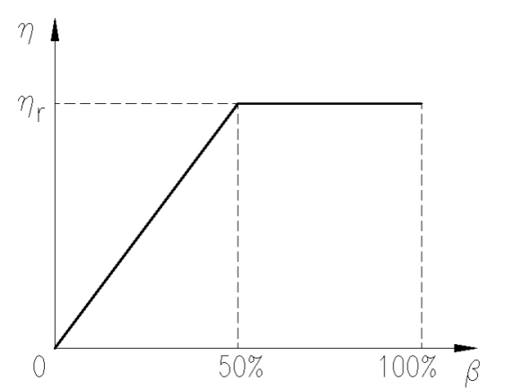
图6.2.3.3.1.1.2.4-2 同步电机效率特性曲线
对于具体机组不同工况点的电机效率，采用以下步骤求得：
泵站单机组不同工况点输出的效率可按照公式和计算：
$$N_{i}=ρgq_{i}×h_{i}$$ | (6.2-5)
$$β=N_{i}/N_{r}$$ | (6.2-6)
式中：$N_{i}$为电机输出功率，kw；$ρ$为水的密度$1.0×10^{3}\text{kg/}{\text{m}}^{3}$；$g$为重力加速度，m/s²；$q_{i}$为第i台机组的流量，m³/s；$h_{i}$为第i台机组的扬程，m；$N_{r}$为电机额定功率，kw。
当求得的$β$≥50%时，电机效率均取94%进行计算；当$β$ <50%时，电机效率取其斜率进行计算。
确定各泵站工况下传动效率、电机效率和变频效率后，可在泵站工况可行域范围内以0.1步长离散，根据公式计算得到各泵站抽水装置效率结果，根据计算得到的抽水装置效率可绘制一维和二维抽水装置特性曲线图。
b）计算单站站内经济运行最优解
在获得了泵站抽水装置效率曲面之后，可以开始计算站内经济运行的最优解，具体包括可运行流量区间分析、可运行工况点确认和优化计算三部分。
①各级泵站可运行流量区间分析
首先，根据胶东调水工程各级泵站各机组特性曲线和各级泵站设计扬程范围，推算出各级泵站单机组可运行流量区间，进而初步确定各级泵站不同台数机组投入运行时各泵站的可运行流量范围，并进行“流量-扬程可行域”分析。
在工程实际运行后，不同水泵机组之间性能会存在一定的差异，导致不同机组的运行流量区间和扬程区间不能单纯累加，上述流量范围需要重新按照类似的方法划定。
②各级泵站可运行工况点确定
将上述各级泵站设计扬程范围和对应各级泵站可运行流量范围和进行离散，确定出各泵站实际可运行的所有工况点（流量、扬程组合）。在工程实际运行后，不同水泵机组之间性能会存在一定的差异，导致不同机组的运行流量区间和扬程区间不能单纯累加，上述流量-扬程可行域图需要重新按照类似的方法划定。
③单级泵站站内优化计算
将各个泵站单台水泵机组在离散的流量和扬程工况点下的效率作为单级泵站流量优化分配模型的输入，计算单级泵站在所有工况点下的优化效率和站内流量优化分配。根据模型计算结果，生成各泵站开机台数和机组流量的优化分配方案，满足调水过程中泵站站内的最优运行。
c）基于历史数据的校正
基于历史数据的校正主要基于长序列历史资料，进行历史叶片安放角度范围确定和泵站机组实际运行特性曲线确定，数据处理对象主要包括具有全机组监测条件的泵站。

输入输出
表 6.3-1泵站优化调度模型输入说明
数据项类型 | 输入数据项 | 单位
目标数据 | 目标流量 | m³/s
目标数据 | 打渔张泵站进水池水位 | m
目标数据 | 打渔张泵站出水池水位 | m
工程数据 | 可调控机组 | /
其他模型输出 | 机组调控顺序 | /

表 6.3-2泵站优化调度模型输出说明
数据项类型 | 输入数据项 | 单位
机组开机情况 | 机组编号 | #
 | 机组转角 | °
 | 方案效率 | %
 | 机组开机台数 | 台
表 6.3-3泵站优化调度模型输入说明
数据项类型 | 输入数据项 | 单位
目标数据 | 目标调水量 | m³/s
目标数据 | 计算天数 | d
目标数据 | 打渔张泵站进水池水位 | m
工程数据 | 打渔张泵站出水池水位 | m
其他模型输出 | 调控时刻 | /
表 6.3-4泵站优化调度模型输出说明
数据项类型 | 输入数据项 | 单位
不同时间阶段机组运行状态 | 机组编号 | #
 | 机组转角 | °
 | 机组流量 | m³/s
 | 方案效率 | %
 | 机组开机关机情况 | /

